José de Alencar de Sousa Júnior

RELATÓRIO FINAL DE ESTÁGIO OBRIGATÓRIO

Relatório Final de Estágio Obrigatório apresentado ao curso de Tecnólogo em Telemática do Instituto Federal de Educação, Ciência e Tecnologia do Ceará (IFCE) – campus Fortaleza sob orientação do professor Ricardo Rodrigues de Araújo.

FORTALEZA
2025
RESUMO

O estágio foi realizado no laboratório Gdeste (Grupo de Desenvolvimento em Sistemas de Telecomunicações e Sistemas Embarcados) do próprio IFCE, onde adquiri experiência com sistemas embarcados, tanto na criação de firmware quanto no desenvolvimento de hardware em si. Nesse ambiente, tive a oportunidade de aplicar e aprofundar conhecimentos adquiridos no IFCE, como Lógica e Linguagem de Programação, Eletricidade Corrente Contínua, Eletrônica analógica e digital, Microcontroladores e Projetos de Sistemas Embarcados, entre outras demandas relacionadas ao desenvolvimento de sistemas embarcados.
O estágio, como parte da formação acadêmica, é considerado um elo essencial entre a teoria e a prática, permitindo ao estudante vivenciar situações reais da profissão e consolidar competências adquiridas ao longo do curso. Segundo Pimenta e Lima (2017), “o estágio curricular supervisionado possibilita ao estudante integrar os conhecimentos teóricos com as experiências práticas, contribuindo significativamente para sua formação profissional e cidadã”.
O ponto central dessa experiência foi o desenvolvimento de uma solução de iluminação para o Robomaster S1, um robô educacional que não é provido originalmente com um suporte de iluminação próprio, limitando sua atuação em condições de baixa luminosidade no ambiente em que se encontrar. Para viabilizar essa solução, sempre sob adequada supervisão, foi analisada a utilização de um microcontrolador adequado; e para tal, deveria ser provido de tamanho reduzido e baixo consumo energético para não comprometer as funcionalidades básicas inerentes ao robô ao qual a solução seria integrada. Acessoriamente, diversas atividades relacionadas foram exercidas, tais como testes e soldagem de componentes, aprimorando conhecimentos adquiridos nas atividades teóricas.
Finalmente, uma solução foi encontrada, consistindo principalmente na utilização de um Arduino pro mini e um led de alto-brilho com 5 W de potência (que não superaquece). A alimentação energética necessária foi planejada para ser obtida normalmente de um ponto de 5 V do próprio Robomaster, sem que haja demasiado consumo do sistema completo, visto que a necessidade média do led é de apenas 300 mA.

Palavras-chaves: Sistemas Embarcados, Microcontroladores, Eletrônica Analógica, Eletrônica Digital, Eletrônica Digital, Firmware.

Sumário
INTRODUÇÃO 4
ESTAGIÁRIO 4
PARTE CONCEDENTE 4
ESTÁGIO 4
DESENVOLVIMENTO 5
Estrutura ofertada pela concedente para a realização do estágio 5
Atividades realizadas durante o período de estágio 5
Conhecimentos adquiridos no estágio. Cite treinamentos, cursos, seminários, leituras de manuais, livros técnicos, etc 5
Comparação entre os conhecimentos adquiridos na instituição de ensino e as atividades práticas desenvolvidas na parte concedente do estágio 5
Dificuldades encontradas durante seu estágio 6
Soluções para os problemas enfrentados 6
AVALIAÇÃO 7
A supervisão do estágio 7
Complemento da autoavaliação comentando aspectos importantes no aprendizado 7
Avaliação de como se deu o próprio desempenho no estágio 7
CONSIDERAÇÕES FINAIS 9
Estrutura do local onde foram realizadas as atividades do estágio 9
Alinhamento entre as atividades planejadas e os resultados esperados no Plano de atividades com os resultados alcançados no estágio 9
A importância do estágio realizado para a sua formação profissional 9
Os desafios do trabalho a partir de percepções pós estágio 9
A partir das dificuldades encontradas durante o estágio e das soluções adotadas, indicação de áreas de conhecimentos teóricos e/ou práticos devem ser incluídas ou excluídas da matriz curricular do curso e justificativas 9
REFERÊNCIAS 11
ANEXOS 12

INTRODUÇÃO

ESTAGIÁRIO

Nome: José de Alencar de Sousa Júnior
Curso: Tecnologia em Telemática

Matrícula: 20221013020093

PARTE CONCEDENTE
Nome: INSTITUTO FEDERAL DE EDUCAÇÃO, CIÊNCIA E TECNOLOGIA DO CEARÁ
CNPJ: 10.744.098/0002-26
Ramo de atividade: Educação profissional de nível tecnológico

ESTÁGIO

Período de realização: 12/05/2025 a 20/08/2025.
Total de horas realizadas no estágio: 410 horas.
Setor/Área de realização do estágio: GDESTE – Grupo de Desenvolvimento em Sistemas de Telecomunicações e Sistemas Embarcados
Supervisor do Estágio: Jorge Fredericson de M. C. da Silva

Tipo de estágio:

(X) Estágio normal
( ) Aproveitamento de atividade de Iniciação científica, extensão ou monitoria;
( ) Aproveitamento de atividades como proprietário ou sócio de pessoa jurídica;
( ) Aproveitamento de atividades de trabalho formal (celetista ou estatutário);
( ) Aproveitamento de atividades como profissional liberal ou autônomo.

- Atividades planejadas:

Pesquisa e desenvolvimento;
Desenvolvimento de software para sistemas embarcados (firmware);
Desenvolvimento de hardware.

- Resultados esperados:

Desenvolvimento de provas de conceitos;
Desenvolvimento de protótipos.

DESENVOLVIMENTO

Estrutura ofertada pela concedente para a realização do estágio

O laboratório Gdeste proporcionou uma estrutura altamente eficiente para a realização do estágio, oferecendo um ambiente de aprendizado completo e suporte contínuo. Durante todo o período na instituição, fui acompanhado pelo meu supervisor, que orientou e acompanhou as atividades, assegurando a correta aplicação dos conhecimentos técnicos. Além disso, contei com a colaboração de colegas do laboratório, que me ajudaram na execução das atividades desenvolvidas. Essa proximidade com pesquisadores atuantes contribuiu significativamente para o meu aprimoramento prático na área de sistemas embarcados.

Atividades realizadas durante o período de estágio

Durante o estágio, desempenhei uma variedade de atividades focadas na área de Sistemas Embarcados, sempre sob orientação e supervisão, o que garantiu aprendizado contínuo e seguro. Entre as principais atividades, destaco:

– Pesquisa e Desenvolvimento: Aprofundamento dos conhecimentos acerca dos microcontroladores para análise dos modelos disponíveis e suas variadas características inerentes (dimensões, alimentação, consumo etc.) visando a melhor adequação à solução demandada.
– Desenvolvimento de Softwares para Sistemas Embarcados (Firmware): Criação de código para a atuação do microcontrolador utilizado.
– Desenvolvimento de Hardware: Projeto e montagem do protótipo para posterior modelagem e fabricação de PCB para melhor organização do circuito desenvolvido.

Conhecimentos adquiridos no estágio. Cite treinamentos, cursos, seminários, leituras de manuais, livros técnicos, etc

Durante o estágio, tive a oportunidade de expandir meus conhecimentos técnicos, absorvendo e aprofundando conteúdo principalmente sobre microcontroladores, transistores e leds de alto-brilho, além dos conhecimentos relacionados acerca de Ajuste de tensão e Cálculo de consumo de componentes em um circuito elétrico.

Comparação entre os conhecimentos adquiridos na instituição de ensino e as atividades práticas desenvolvidas na parte concedente do estágio

O estágio proporcionou uma oportunidade valiosa de aplicar na prática os conceitos teóricos adquiridos na instituição de ensino. Grande parte dos conhecimentos obtidos durante o curso, especialmente nas disciplinas relacionadas a eletrônica digital e analógica, microcontroladores e sistemas embarcados, foram essenciais para o desempenho das atividades.
No entanto, a vivência prática oferecida pelo estágio ampliou significativamente minha compreensão das tecnologias utilizadas no mercado de trabalho, permitindo-me lidar com situações reais e resolver problemas de forma eficiente. A experiência de implementar soluções com microcontroladores e acompanhar projetos complexos proporcionou um aprendizado profundo sobre a aplicação prática de conceitos acadêmicos.

Dificuldades encontradas durante seu estágio

Embora a formação acadêmica tenha fornecido uma base teórica sólida, foram enfrentados alguns desafios ao aplicar esses conceitos na prática, em especial devido às rápidas mudanças inerentes ao ambiente de criação e desenvolvimento de tecnologias. Componentes com suporte descontinuado ou até mesmo sem datasheet representaram dificuldade típica durante o exercício das atividades do estágio.

Soluções para os problemas enfrentados

Como procedimento regular, contei com as orientações do meu Supervisor no Estágio, bastante experiente ao lidar com dificuldades dessa natureza, assim como utilizei-me do embasamento teórico adquirido no curso de Telemática para buscar alternativas, como a análise comparativa de componentes (e seus subcomponentes) e testes controlados de componentes em circuitos, buscando aferir adequadas condições de funcionamento dos mesmos em variadas situações possíveis sem deixar de atender aos requisitos estabelecidos para a solução em desenvolvimento.
Essa orientação prática, aliada ao acesso a documentações detalhadas e à possibilidade de aplicar o conhecimento adquirido em tarefas supervisionadas, permitiu-me desenvolver gradualmente a autonomia necessária para desempenhar as atividades de forma independente. Além disso, a troca de experiências com os demais integrantes do GDESTE foi essencial para aprimorar minhas habilidades e enfrentar os desafios do estágio com mais confiança.

AVALIAÇÃO

A supervisão do estágio

Ótimo Bom Regular Insuficiente
Colaboração na elaboração do Plano de Atividades (X) ( ) ( ) ( )
Acompanhamento, supervisão e controle das atividades
Correções, ensinamentos e instruções das atividades
Preenchimento e entrega dos documentos nos prazos
(X) ( ) ( ) ( )

(X) ( ) ( ) ( )

( ) ( X ) ( ) ( )
Comunicação com professor-orientador (X) ( ) ( ) ( )
Comunicação com o estagiário (X) ( ) ( ) ( )

Complemente a avaliação do supervisor comentando aspectos importantes para o seu aprendizado:

Fui acompanhado por um ótimo supervisor, que orientou minhas atividades de forma constante e eficaz. Essa proximidade permitiu não apenas o aprimoramento técnico, mas também o desenvolvimento de habilidades de imersão em conhecimentos. Acompanhar suas atividades no laboratório me proporcionou uma visão prática de deste ambiente, bastante agregador ao profissional atuante na área de desenvolvimento de projetos. Essa experiência ampliou minha compreensão sobre Pesquisa e Desenvolvimento de produtos tecnológicos.

Ótimo Bom Regular Insuficiente
Assiduidade | ( ) ( X ) ( ) ( )
Atendimento às orientações | ( X ) ( ) ( ) ( )
Comunicação | ( ) ( X ) ( ) ( )
Cooperação | ( X ) ( ) ( ) ( )
Disciplina | ( X ) ( ) ( ) ( )
Conhecimento adquirido no estágio | ( X ) ( ) ( ) ( )
Pontualidade | ( ) ( X ) ( ) ( )
Pontualidade na entrega de documentos | ( ) ( X ) ( ) ( )
Proatividade | ( X ) ( ) ( ) ( )
Produtividade | ( X ) ( ) ( ) ( )
Qualidade no desempenho das atividades | ( ) ( X ) ( ) ( )
Relacionamento interpessoal | ( X ) ( ) ( ) ( )
Responsabilidade | ( X ) ( ) ( ) ( )

Complemento da autoavaliação comentando aspectos importantes no aprendizado

Considero extremamente proveitoso o tempo de estágio no GDESTE, pois além do aprendizado técnico, vivenciei a dinâmica de um laboratório atuante e dinâmico. Tive a oportunidade de interagir com colegas desta instituição e desenvolver habilidades interpessoais. Esse período me ensinou a aplicar na prática o conhecimento adquirido no curso de Tecnologia em Telemática, o que contribuiu de forma detalhada e abrangente para minha formação como profissional da área de tecnologia.

Avaliação de como se deu o próprio desempenho no estágio

Considero que meu desempenho no estágio foi positivo, aplicando conhecimentos técnicos e adquirindo novas habilidades práticas. Procurei mostrar proatividade na resolução de problemas e eficiência no desenvolvimento de soluções, contribuindo para o andamento contínuo das atividades propostas. Busquei trabalhar de forma colaborativa com os mais integrantes do laboratório, aprimorando minha comunicação e trabalho em equipe. Também desenvolvi a capacidade de análise, busca de alternativas e tomada de decisões para o cumprimento das demandas. Cumpri as atividades planejadas buscando agregar valor ao GDESTE.

CONSIDERAÇÕES FINAIS

Estrutura do local onde foram realizadas as atividades do estágio

A estrutura encontrada no Gdeste atendeu às necessidades encontradas no decorrer do estágio, sendo disponibilizadas bancadas com equipamentos e ferramentas fundamentais para o exercício das atividades planejadas. Todavia, parece claro que um espaço maior disponível viabilizaria melhor organização do laboratório, devido à grande quantidade de utensílios necessários para se manter neste ambiente, assim como espaço maior para as bancadas poderem receber atividades paralelamente.

Alinhamento entre as atividades planejadas e os resultados esperados no Plano de atividades com os resultados alcançados no estágio

As atividades planejadas foram seguidas normalmente, considerando-se como naturais adaptações sutis na execução das mesmas, referentes a dificuldades encontradas, inerentes à atividade de pesquisa e desenvolvimento. Neste caso, alternativas foram buscadas, analisadas, testadas e implementadas, objetivado-se o atendimento às soluções demandadas.

A importância do estágio realizado para a sua formação profissional

A atividade prática de aprendizado é fundamental num curso essencialmente prático como o Tecnólogo em Telemática. A importância do aprendizado teórico nas diversas áreas de conhecimento associadas formam uma base sólida na formação de um profissional da área que se completa com a continuidade do aprendizado exercendo-se a prática desse embasamento teórico adquirido.
Assim, o estágio realizado permitiu-me adquirir afinidades com o exercício de atividades de planejamento e execução relacionadas à rotina de um profissional da área de tecnologia, em especial na área de sistemas embarcados, foco deste trabalho. Definitivamente, essa experiência complementou minha formação, contribuindo para minha formação profissional.

Os desafios do trabalho a partir de percepções pós estágio

A experimentação de situações-problema próximas das existentes em casos reais trouxe-me visão mais abrangente e detalhada sobre a atuação profissional. A busca por alternativas e a pressão pelo cumprimento de prazos são situações constantes que foram experimentadas e absorvidas.
Da mesma forma, a interação com colegas no estágio promoveu ampliação da minha rede de contatos da área, assim como conhecimentos compartilhados e criação de soluções conjuntas, aprimorando a habilidade de trabalho em equipe.

A partir das dificuldades encontradas durante o estágio e das soluções adotadas, indicação de áreas de conhecimentos teóricos e/ou práticos devem ser incluídas ou excluídas da matriz curricular do curso e justificativas

O conhecimento aprofundado nas áreas de redes, eletrônica e programação ampara a atuação adequada de um profissional da área de Telemática. Seja para o desenvolvimento ou ajustes em circuitos eletrônicos, pela necessidade de solucionar problemas em transmissões, ou mesmo pelos refinamentos de softwares embarcados, essas três subáreas de conhecimento parecem merecer mais intensidade na formação deste profissional. Mereceriam disciplinas de aprofundamento, como Eletrônica Analógica 2, Redes de computadores 2 etc. Dessa forma, a ampliação de conhecimento e experiência prática dariam maior estofo ao profissional em formação, fazendo-o melhor preparado para chegar ao mercado de trabalho. Da mesma forma, o empreendedorismo merece maior intensidade e afinidade com essa área, não sendo apresentada (essa disciplina de empreendedorismo) de forma genérica e resumida, o que acaba não sendo suficientemente agregador ao currículo.
Para isso, poderiam ser reduzidas – ou suprimidas – disciplinas que, efetivamente, não agregaram suficientemente, podendo citar: AMBIENTAÇÃO EM EAD, INGLÊS INSTRUMENTAL, TELEFONIA DIGITAL, ÉTICA E FILOSOFIA e PROJETO SOCIAL. Ainda neste contexto, considero intrínseco também repassar as impressões sobre algumas disciplinas que aparentemente trouxeram repetição de conceitos entre si, redundando em subaproveitamento da carga horária, a saber: COMUNICAÇÃO DE DADOS e SISTEMAS DE COMUNICAÇÃO, REDES DE TELECOMUNICAÇÕES e COMUNICAÇÃO MÓVEL.

REFERÊNCIAS

PIMENTA, Selma Garrido; LIMA, Maria Socorro Lucena. Estágio e docência. 8. ed. São Paulo: Cortez, 2017.

ANEXOS

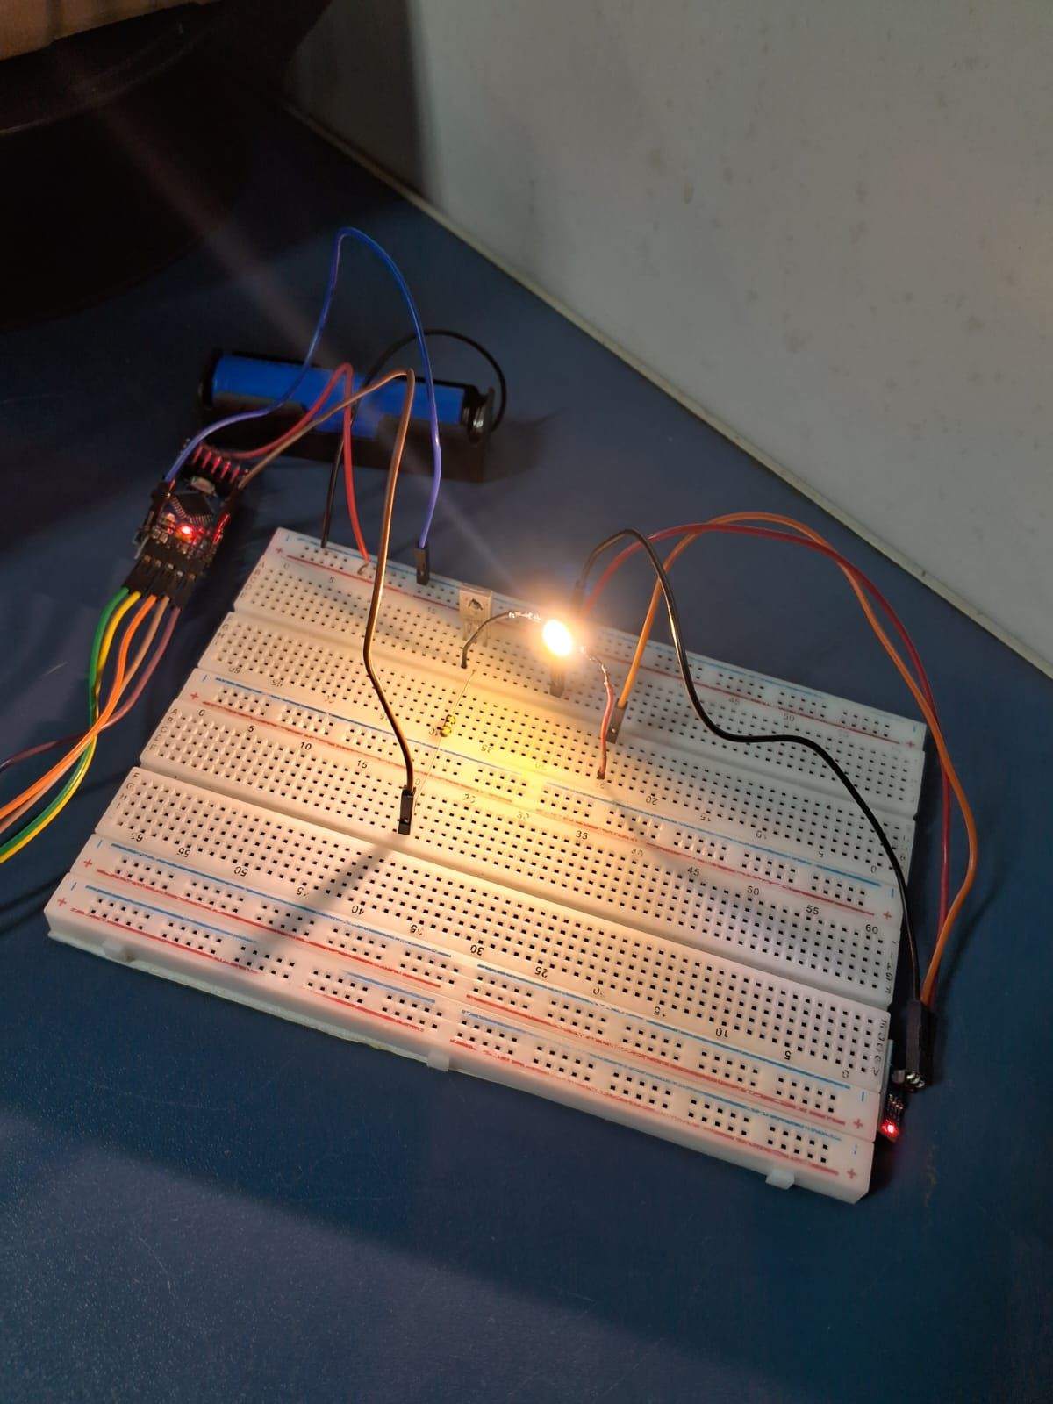
Protótipo final da solução.

Fortaleza – CE, 13 de agosto de 2025.

ASSINATURA DO ALUNO ASSINATURA E CARIMBO DO PROFESSOR ORIENTADOR

